**Сушко Якуб (Suszko Jakub)**

28 мая 1794 г – отпевание, умер в возрасте 30 лет (родился около 1764 г) (НИАБ 136-13-919, лист 2, №25/1794-у (ориг)).

**НИАБ 136-13-919:** Лист 2. **Метрическая запись №25/1794-у (ориг).**

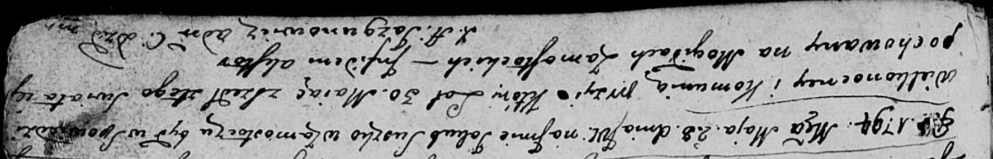

Дедиловичская Покровская церковь. 28 мая 1794 года. Метрическая запись об отпевании.

Suszko Jakub – умерший, 30 лет, с деревни Замосточье, похоронен на кладбище деревни Замосточье.

Jazgunowicz Antoni – ксёндз.